Załącznik nr 2 do Zarządzenia nr 59/2020
Burmistrza Miasta i Gminy Otmuchów
z dnia 08 kwietnia 2020 r.
O G Ł O S Z E N I E O P R Z E T A R G U
MK /39 /20 z dnia 08 kwietnia 2020 r.
BURMISTRZA MIASTA I GMINY OTMUCHÓW
na podstawie: art. 38 ustawy z dnia 21 sierpnia 1997 r. o gospodarce nieruchomościami (Dz. U. z 2020 r. poz. 65), § 3, § 6 i § 13 rozporządzenia Rady Ministrów z dnia 14 września 2004 r. w sprawie sposobu i trybu przeprowadzania przetargów oraz rokowań na zbycie nieruchomości (Dz. U. z 2014 r. poz.1490), zarządzenia nr 58/2020 BURMISTRZA MIASTA I GMINY OTMUCHÓW z dnia 03kwietnia 2020 r. w sprawie przeznaczenia do sprzedaży w trybie przetargowym nieruchomości niezabudowanej, położonej w Otmuchowie, ul. Topolowa , stanowiącej własność Gminy Otmuchów
ogłasza drugi przetarg ustny nieograniczony na sprzedaż nieruchomości gruntowej niezabudowanej

Nieruchomość  z oznaczeniem  Księgi Wieczystej | Oznaczenie  nieruchomości  wg danych ewidencyjnych  gruntów | Powierzchnia  nieruchomości  w m2 | Przeznaczenie nieruchomości | Cena  wywoławcza  w złotych | Wadium  w złotych | Cena nieruchomości  i termin jej wpłacenia | Minimalna  wysokość  postąpienia  w złotych
1 | 2 | 3 | 4 | 5 | 6 | 7 | 8
Otmuchów- ul. Topolowa  obręb ewidencyjny : 160706_4.0005, WÓJCICE  KW OP1N/ 00052080/7 | Obręb: Wójcice gm. Otmuchów  AM-1,  Działka nr 632/20  Grunty orne klasoużytek R IVa | 1081 | Zabudowa mieszkaniowa – budowa budynku mieszkalnego jednorodzinnego z towarzyszącą infrastrukturą techniczną zgodnie z decyzją o warunkach zabudowy 67/17. | 35 000,00  ( trzydzieści pięć tysięcy) | 3 500,00  ( trzy tysiące pięćset) | Cena sprzedaży ustalona w drodze przetargu powiększona zostanie o podatek VAT ,płatna jest na konto Gminy Otmuchów najpóźniej dzień przed podpisaniem umowy notarialnej. Datą dokonania wpłaty całej kwoty jest data uznania rachunku bankowego Gminy. | 400,00 (czterysta).
1.Przetarg odbędzie się w siedzibie Urzędu Miasta i Gminy Otmuchów ul. Zamkowa nr 6 pokój nr 4 dnia 15 maja 2020 r. godz. 11⁰⁰

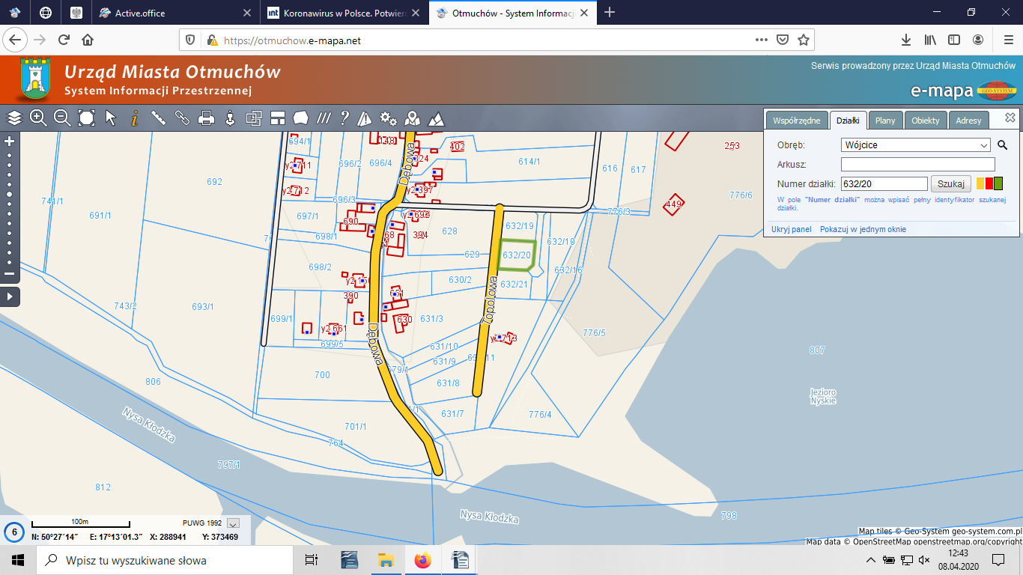
2.Uczestnicy przetargu zobowiązani są posiadać: dokument tożsamości; potwierdzenie wniesienia wadium; aktualny wydruk z Krajowego Rejestru Sądowego lub z innego właściwego rejestru dla podmiotów innych niż osoby fizyczne, numer NIP; odpis z właściwego rejestru przetłumaczony przez tłumacza przysięgłego, w przypadku cudzoziemców - osób prawnych (w rozumieniu ustawy z 24.03. 1920 r. o nabywaniu nieruchomości przez cudzoziemców – Dz. U. z 2017 r. poz. 2278); stosowne pełnomocnictwo w przypadku reprezentowania uczestnika przetargu przez pełnomocnika; ewentualnie inne dokumenty potwierdzające formę prowadzenia działalności i sposób reprezentacji uczestnika przetargu. Wszystkie dokumenty wymienione w niniejszym punkcie powinny mieć formę pisemną (papierową).
3. Wadium w wysokości określonej w powyższym ogłoszeniu uczestnicy przetargu wnoszą w pieniądzu, przez dokonanie przelewu najpóźniej do dnia 11 maja 2020 r. na konto nr 451600 1462 1841 8547 2000 0007 Gmina Otmuchów, ul. Zamkowa nr 6,48-385 Otmuchów. Datą dokonania wpłaty wadium jest data uznania rachunku bankowego Gminy. Dowodem wniesienia wadium jest potwierdzenie z banku.
4. O wysokości postąpienia decydują uczestnicy przetargu, z tym że postąpienie nie może wynosić mniej niż 1% ceny wywoławczej, z zaokrągleniem w górę do pełnych dziesiątek złotych.
5. Wadium wpłacone przez uczestnika, który przetarg wygrał, zalicza się na poczet ceny nabycia nieruchomości. Osobom, które nie wygrały przetargu, wadium zwraca się niezwłocznie po odwołaniu albo zamknięciu przetargu, jednak nie później niż przed upływem 3 dni od dnia odpowiednio: odwołania, zamknięcia, unieważnienia lub zakończenia przetargu wynikiem negatywnym.
6. Gmina Otmuchów zawiadomi osobę ustaloną jako Nabywca nieruchomości o miejscu i terminie zawarcia umowy sprzedaży najpóźniej w ciągu 21 dni od dnia rozstrzygnięcia przetargu. W przypadku nieprzystąpienia Nabywcy do zawarcia umowy notarialnej, tj. niestawienia się w miejscu i terminie podanym w zawiadomieniu lub braku wpłaty ceny nieruchomości do dnia zawarcia umowy Burmistrz Miasta i Gminy Otmuchów może odstąpić od zawarcia umowy, a wpłacone wadium nie podlega zwrotowi.
7. Gmina Otmuchów nie wyraża zgody na przelew wierzytelności dotyczącej zawarcia umowy sprzedaży wynikającej z wygrania przetargu.
8. Koszty sporządzenia umowy notarialnej oraz opłaty sądowe związane z dokonaniem wpisów w księdze wieczystej
ponosi Nabywca.
9. Sprzedaż nieruchomości objęta jest obowiązującą stawką podatku VAT na podstawie art. 41 ust ustawy z dnia 11 marca 2004 r. o podatku od towarów i usług (Dz. U. Z 2020, poz. 106). Stawka podatku VAT na dzień ogłoszenia przetargu wynosi 23%. Podatek VAT doliczony zostanie do ceny ustalonej w przetargu.
10. Sposób zagospodarowania nieruchomości zgodnie z ustaleniami zgodnie ze studium uwarunkowań i kierunków zagospodarowania przestrzennego gminy Otmuchów, zatwierdzonym uchwałą nr XXXVIII/404/2018 Rady Miejskiej w Otmuchowie z dnia 17 października 2018 r. Dla zagospodarowania działki nr 632/20 została wydana decyzja nr 67/17 o warunkach zabudowy określającej warunki zabudowy i zagospodarowania terenu dla inwestycji pod nazwą: „budowa budynku mieszkalno- letniskowego jednorodzinnego z garażem wraz towarzyszącą infrastrukturą techniczną ”.
11. Gminie Otmuchów przysługuje ustawowe prawo pierwokupu na warunkach określonych w art. 109 ust. 1 pkt 1 ustawy o gospodarce nieruchomościami, w przypadku sprzedaży przez Nabywcę nieruchomości niezabudowanej.
12. Niezbędną infrastrukturę techniczną potrzebną do funkcjonowania obiektu Nabywca wykona własnym staraniem w porozumieniu z właścicielami sieci.
13. Nieruchomość posiada dostęp do drogi publicznej- gminnej nr 1069120 Wójcice (dz. nr 786) przez drogę wewnętrzną własności Gminy Otmuchów (dz. nr 669/1 i dz. nr 632/22) ulica Topolowa.
14. Zgodnie z rejestrem gruntów prowadzonym przez Starostwo Powiatowe w Nysie działka gruntu numer 632/20 poł. w Otmuchowie sklasyfikowana jest jako grunty orne klasy RIVa – nie stanowi ona gruntu pokrytego śródlądowymi wodami stojącymi w rozumieniu art. 23 ustawy z dnia 20 lipca 2017 r. Prawo wodne (Dz. U. z 2020 r. poz.310).
15. Na terenie nieruchomości nie rosną drzewa.
16. Działka nr 632/20 położona w Otmuchowie przy ulicy Topolowej zlokalizowana jest w otoczeniu terenów o charakterze mieszkalnym i rolnym. W dalszym otoczeniu znajduje zbiornik retencyjny- jezioro nyskie oraz kopalnia kruszywa. Teren nieruchomości płaski ,dobrze nasłoneczniony, kształt regularny, korzystny dla zabudowy mieszkalno- pensjonatowy. W pasie ulicy Topolowej zlokalizowana jest sieć wodociągowa i kanalizacyjna.
17. Nieruchomość wykazana do sprzedaży wykazem nr 38/2019. Pierwszy przetarg nieograniczony na sprzedaż nieruchomości odbył się w dniu 12 marca 2020 roku z ceną wywoławczą wynoszącą netto 35 000,00 złotych.
18. Nieruchomość nie spełnia warunków art. 37a ustawy z dnia 28 września 1991 r. o lasach (Dz. U. z 2020r. poz. 6) w szczególności nie stanowi lasu w rozumieniu art. 3 ww. ustawy i nie jest objęta uproszczonym planem urządzenia lasu lub decyzją, o której mowa w art. 19 ust. 3 ww. ustawy.
19. Nieruchomość nie leży na terenie specjalnej strefy rewitalizacji, ani taka strefa nie została utworzona w rozumieniu ustawy z dnia 9 października 2015 r. o rewitalizacji (Dz. U. z 2018, poz. 1398).
20. Przekazanie nieruchomości nastąpi w ciągu 14 dni od daty podpisania umowy notarialnej sprzedaży nieruchomości protokołem zdawczo-odbiorczym. Czynność wznowienia granic zostanie dokonana poprzez uprawnionego geodetę na życzenie i koszt nabywcy. Nabywca przejmuje nieruchomość w stanie istniejącym. Zbywca nie ponosi odpowiedzialności za wady ukryte nieruchomości, będącej przedmiotem przetargu.
21. Cudzoziemcy (w rozumieniu ustawy z dnia 24 marca 1920 r. o nabywaniu nieruchomości przez cudzoziemców) w przypadku wygrania przetargu zobowiązani są przed zawarciem umowy notarialnej uzyskać zgodę Ministra Spraw Wewnętrznych na nabycie nieruchomości w przypadkach, gdy zgoda ta jest wymagana.
22. Burmistrz Miasta i Gminy Otmuchów ma prawo odwołania przetargu z ważnych powodów.
23. Informacje o nieruchomości można uzyskać w Wydziale Mienia Komunalnego i Geodezji Urzędu Miasta i Gminy w Otmuchowie ul. Zamkowa nr 6,pokój nr 4, jak również telefonicznie pod nr 77 431 50 16 wew. 334. Dostęp do wszystkich ogłoszeń o przetargach pod adresem www.bip.otmuchow.pl

Udział w postępowaniu przetargowym wiąże się z przetwarzaniem danych osobowych uczestników przetargów na zasadach określonych w Rozporządzeniu Parlamentu Europejskiego i Rady (UE) 2016/679 z dnia 27 kwietnia 2016 r. w sprawie ochrony osób fizycznych w związku z przetwarzaniem danych osobowych i w sprawie swobodnego przepływu takich danych( Dz. U. z 2019, poz. 730).

